
О внесении изменений в постановление акимата города Астаны от 19 ноября 2015 года № 120-2110 "Об утверждении регламентов государственных услуг, оказываемых государственным учреждением "Управление архитектуры и градостроительства города Астаны"
Утративший силу
Постановление акимата города Астаны от 25 апреля 2016 года № 120-820. Зарегистрировано Департаментом юстиции города Астаны 24 мая 2016 года № 1023. Утратило силу постановлением акимата города Нур-Султана от 21 октября 2020 года № 510-2362 (вводится в действие по истечении десяти календарных дней после его первого официального опубликования)
Сноска. Утратило силу постановлением акимата города Нур-Султана от 21.10.2020 № 510-2362 (вводится в действие по истечении десяти календарных дней после его первого официального опубликования).
В соответствии с подпунктом 11) пункта 1 статьи 27 Закона Республики Казахстан от 23 января 2001 года "О местном государственном управлении и самоуправлении в Республике Казахстан", Законом Республики Казахстан от 15 апреля 2013 года "О государственных услугах", акимат города Астаны ПОСТАНОВЛЯЕТ:
1. Внести в постановление акимата города Астаны от 19 ноября 2015 года № 120-2110 "Об утверждении регламентов государственных услуг, оказываемых государственным учреждением "Управление архитектуры и градостроительства города Астаны" следующие изменения:
1) приложения 1, 2, 3 к вышеуказанному постановлению изложить в новой редакции согласно приложениям 1, 2, 3 к настоящему постановлению.
2. Возложить на руководителя Государственного учреждения "Управление архитектуры и градостроительства города Астаны" опубликование настоящего постановления после государственной регистрации в органах юстиции в официальных и периодических печатных изданиях, а также на интернет-ресурсе, определяемом Правительством Республики Казахстан, и на интернет-ресурсе акимата города Астаны.
3. Контроль за исполнением настоящего постановления возложить на первого заместителя акима города Астаны Хорошуна С.М.
4. Настоящее постановление вступает в силу со дня государственной регистрации в органах юстиции и вводится в действие по истечении десяти календарных дней после дня его первого официального опубликования.
Аким города Астаны | А. Джаксыбеков

Приложение 1
к постановлению акимата
города Астаны
от 25 апреля 2016 года
№ 120-820
Приложение 1
к постановлению акимата
города Астаны
от 19 ноября 2015 года
№ 120-2110
Регламент государственной услуги
"Выдача справки по определению адреса объектов недвижимости
на территории Республики Казахстан"
1. Общие положения
1. Государственная услуга "Выдача справки по определению адреса объектов недвижимости на территории Республики Казахстан" (далее – государственная услуга) оказывается уполномоченным органом акимата города Астаны – Государственным учреждением "Управление архитектуры и градостроительства города Астаны" (далее – услугодатель) в соответствии со стандартом государственной услуги "Выдача справки по определению адреса объектов недвижимости на территории Республики Казахстан", утвержденным приказом исполняющего обязанности Министра национальной экономики Республики Казахстан от 27 марта 2015 года № 257 (далее – Стандарт) (зарегистрирован в Реестре государственной регистрации нормативных правовых актов за № 11018).
Прием документов и выдача результата оказания государственной услуги осуществляются через:
1) некоммерческое акционерное общество "Государственная корпорация "Правительство для граждан" (далее – Государственная корпорация);
2) веб-портал "электронного правительства" (далее –портал).
2. Форма оказания государственной услуги: электронная (частично автоматизированная) и (или) бумажная.
3. Результат оказания государственной услуги - выдача справки по уточнению, присвоению, упразднению адресов объекта недвижимости с указанием регистрационного кода адреса по форме согласно приложению 1 к Стандарту либо мотивированный ответ об отказе в предоставлении государственной услуги в случаях и по основаниям, предусмотренным пунктом 10 Стандарта, на бумажном носителе.
2. Описание порядка действий структурных подразделений
(работников) услугодателя в процессе оказания
государственной услуги
1. Основанием для начала процедуры (действия) по оказанию государственной услуги является заявление услугополучателя по форме согласно приложению 2 к Стандарту и документы, указанные в пункте 9 Стандарта.
2. Содержание каждой процедуры (действия), входящей в состав процесса оказания государственной услуги, длительность его выполнения:
1) услугополучатель для получения государственной услуги обращается к услугодателю через Государственную корпорацию. Время обслуживания - 15 (пятнадцать) минут.
Результат – работник Государственной корпорации подготавливает пакет документов и направляет его услугодателю через курьерскую или иную уполномоченную на это связь - 1 (один) рабочий день.
3. Обработка государственной услуги по уточнению адреса объекта недвижимости услугодателем - 3 (три) рабочих дня:
1) сотрудник услугодателя осуществляет прием пакета документов услугополучателя, поступивших через Государственную корпорацию, производит регистрацию и передает руководителю услугодателя - 15 (пятнадцать) минут (в день поступления);
2) руководитель услугодателя рассматривает пакет документов услугополучателя и определяет ответственного исполнителя услугодателя - 2 (два) часа (в день поступления).
Результат – виза руководителя услугодателя;
3) обработка государственной услуги ответственным исполнителем услугодателя при уточнении адреса объекта недвижимости - 5 (пять) часов (в день поступления);
4) формирование ответственным исполнителем услугодателя результата оказания государственной услуги (справка либо мотивированный ответ об отказе в оказании государственной услуги) и предоставление руководителю услугодателя проекта результата оказания государственной услуги для ознакомления - 2 (два) часа (второй рабочий день).
Результат – ознакомление руководителя услугодателя с результатом оказания государственной услуги;
5) руководитель услугодателя:
в случае принятия положительного решения – подписание проекта результата оказания государственной услуги - 2 (два) часа (второй рабочий день);
в случае отказа – подписание проекта мотивированного ответа об отказе в оказании государственной услуги - 2 (два) часа (второй рабочий день).
Результат – подписание проекта результата оказания государственной услуги либо мотивированный ответ об отказе в оказании государственной услуги;
6) ответственный исполнитель услугодателя передает результат оказания государственной услуги сотруднику услугодателя для регистрации - 15 (пятнадцать) минут (второй рабочий день);
7) сотрудник услугодателя осуществляет регистрацию, направляет результат оказания государственной услуги в Государственную корпорацию через курьерскую или иную уполномоченную на это связь - 2 (два) часа (второй рабочий день).
Результат – выдача услугополучателю результата оказания государственной услуги либо мотивированный ответ об отказе в оказании государственной услуги через Государственную корпорацию.
4. Обработка государственной услуги – присвоение или упразднение адреса объекта недвижимости услугодателем - 7 (семь) рабочих дней:
1) сотрудник услугодателя осуществляет прием пакета документов услугополучателя, поступивших через Государственную корпорацию, производит их регистрацию и передает руководителю услугодателя - 15 (пятнадцать) минут (в день поступления);
2) руководитель услугодателя рассматривает пакет документов услугополучателя и определяет ответственного исполнителя услугодателя - 2 (два) часа (в день поступления).
Результат – виза руководителя услугодателя;
3) обработка государственной услуги ответственным исполнителем услугодателя при присвоении или упразднении адреса объекта недвижимости - 4 (четыре) рабочих дня;
4) формирование ответственным исполнителем услугодателя результата оказания государственной услуги (справки либо мотивированного ответа об отказе в оказании государственной услуги) и представление руководителю услугодателя проекта результата оказания государственной услуги для ознакомления - 2 (два) часа (шестой рабочий день).
Результат – ознакомление руководителя услугодателя с результатом оказания государственной услуги;
5) руководитель услугодателя:
в случае принятия положительного решения – подписание проекта результата оказания государственной услуги - 2 (два) часа (шестой рабочий день);
в случае отказа – мотивированный ответ об отказе в оказании государственной услуги - 2 (два) часа (шестой рабочий день).
Результат – подписание проекта результата оказания государственной услуги либо мотивированный ответ об отказе в оказании государственной услуги;
6) ответственный исполнитель услугодателя передает результаты оказания государственной услуги сотруднику услугодателя для регистрации - 15 (пятнадцать) минут (шестой рабочий день);
7) сотрудник услугодателя осуществляет регистрацию, направляет результат оказания государственной услуги в Государственную корпорацию через курьерскую или иную уполномоченную на это связь - 2 (два) часа (шестой рабочий день).
Результат – выдача услугополучателю результата оказания государственной услуги либо мотивированный ответ об отказе в оказании государственной услуги через Государственную корпорацию.
5. Порядок действий услугодателя и услугополучателя при оказании государственной услуги через портал (в случае отсутствия информации в информационной системе "Адресный регистр" услугополучатель обращается в государственную корпорацию):
1) услугополучатель осуществляет регистрацию (авторизацию) на портале посредством электронной цифровой подписи (далее – ЭЦП) - 10 (десять) минут;
2) выбор услугополучателем электронной государственной услуги, указанной в настоящем Регламенте, заполнение полей электронного запроса и прикрепление запроса в форме электронного документа, удостоверенного ЭЦП услугополучателя, - 15 (пятнадцать) минут;
3) удостоверение электронного запроса для оказания электронной государственной услуги посредством ЭЦП услугополучателя - 5 (пять) минут;
4) сотрудник услугодателя осуществляет прием пакета документов услугополучателя, поступивших через портал, производит их регистрацию в шлюзе "электронного правительства" (далее – ШЭП) и в информационной системе и передает руководителю услугодателя - 2 (две) минуты (в день поступления);
5) руководитель услугодателя рассматривает пакет документов услугополучателя и определяет ответственного исполнителя услугодателя - 1 (одна) минута (в день поступления);
6) обработка (проверка, регистрация) электронного запроса ответственного исполнителя услугодателя осуществляется:
при уточнении адреса объекта недвижимости без истории изменения адреса объекта недвижимости - 8 (восемь) минут (в день поступления);
при уточнении адреса объекта недвижимости с историей изменения адреса объекта недвижимости - 8 (восемь) минут при наличии архивных сведений в информационной системе "Адресный регистр" (далее – ИС АР) (в день поступления);
7) руководитель услугодателя:
в случае принятия положительного решения – подписание проекта результата оказания государственной услуги - 2 (две) минуты (в день поступления);
в случае отказа – мотивированный ответ об отказе в оказании государственной услуги - 2 (две) минуты (в день поступления).
Результат – подписание проекта результата оказания государственной услуги либо мотивированный ответ об отказе в оказании государственной услуги;
8) направление услугодателем в "личный кабинет" услугополучателя результата оказания государственной услуги в форме электронного документа, подписанного ЭЦП - 2 (две) минуты (в день поступления);
9) получение услугополучателем результата оказания государственной услуги в истории получения государственных услуг в "личном кабинете" - 15 (пятнадцать) минут.
Диаграмма функционального взаимодействия информационных систем, задействованных в оказании государственной услуги через портал, представлена в приложении 1 к настоящему Регламенту.
Подробное описание последовательности процедур (действий), взаимодействий структурных подразделений (работников) услугодателя в процессе оказания государственной услуги, а также описание порядка взаимодействия с иными услугодателями и (или) Государственной корпорацией и порядка использования информационных систем в процессе оказания государственной услуги отражается в справочнике бизнес-процессов оказания государственной услуги согласно приложению 2 к настоящему Регламенту.
3. Описание порядка взаимодействия структурных
подразделений (работников) услугодателя в процессе оказания
государственной услуги
1. Перечень структурных подразделений (работников) услугодателя, которые участвуют в процессе оказания государственной услуги:
1) сотрудник услугодателя;
2) руководитель услугодателя;
3) ответственный исполнитель услугодателя.
2. Описание последовательности процедур (действий) между структурными подразделениями (работниками) услугодателя с указанием длительности каждой процедуры (действия):
обработка государственной услуги – уточнение адреса объекта недвижимости услугодателем - 3 (три) рабочих дня:
1) сотрудник услугодателя осуществляет прием пакета документов услугополучателя, поступивших через Государственную корпорацию, производит их регистрацию и передает руководителю услугодателя - 15 (пятнадцать) минут (в день поступления);
2) руководитель услугодателя рассматривает пакет документов услугополучателя и определяет ответственного исполнителя услугодателя - 2 (два) часа (в день поступления).
Результат – виза руководителя услугодателя;
3) обработка государственной услуги ответственным исполнителем услугодателя при уточнении адреса объекта недвижимости - 5 (пять) часов (в день поступления);
4) формирование ответственным исполнителем услугодателя результата оказания государственной услуги (справки либо мотивированного ответа об отказе в оказании государственной услуги) и представление руководителю услугодателя проекта результата оказания государственной услуги для ознакомления – 2 (два) часа (второй рабочий день).
Результат – ознакомление руководителя услугодателя с результатом оказания государственной услуги;
5) руководитель услугодателя:
в случае принятия положительного решения – подписание проекта результата оказания государственной услуги - 2 (два) часа (второй рабочий день);
в случае отказа – мотивированный ответ об отказе в оказании государственной услуги - 2 (два) часа (второй рабочий день).
Результат – подписание проекта результата оказания государственной услуги либо мотивированный ответ об отказе в оказании государственной услуги;
6) ответственный исполнитель услугодателя передает результат оказания государственной услуги сотруднику услугодателя для регистрации - 15 (пятнадцать) минут (второй рабочий день);
7) сотрудник услугодателя осуществляет регистрацию, направляет результат оказания государственной услуги в Государственную корпорацию через курьерскую или иную уполномоченную на это связь - 2 (два) часа (второй рабочий день).
Результат – выдача услугополучателю результата оказания государственной услуги либо мотивированный ответ об отказе в оказании государственной услуги через Государственную корпорацию.
3. Обработка государственной услуги – присвоение или упразднение адреса объекта недвижимости услугодателем - 7 (семь) рабочих дней:
1) сотрудник услугодателя осуществляет прием пакета документов услугополучателя, поступивших через Государственную корпорацию, производит регистрацию и передает руководителю услугодателя - 15 (пятнадцать) минут (в день поступления);
2) руководитель услугодателя рассматривает пакет документов услугополучателя и определяет ответственного исполнителя услугодателя - 2 (два) часа (в день поступления).
Результат – виза руководителя услугодателя;
3) обработка государственной услуги ответственным исполнителем услугодателя при присвоении или упразднении адреса объекта недвижимости - 4 (четыре) рабочих дня;
4) формирование ответственным исполнителем услугодателя результата оказания государственной услуги (справки либо мотивированного ответа об отказе в оказании государственной услуги) и представление руководителю услугодателя проекта результата государственной услуги для ознакомления - 2 (два) часа (шестой рабочий день).
Результат – ознакомление руководителя услугодателя с результатом оказания государственной услуги;
5) руководитель услугодателя:
в случае принятия положительного решения – подписание проекта результата оказания государственной услуги - 2 (два) часа (шестой рабочий день);
в случае отказа – мотивированный ответ об отказе в оказании государственной услуги - 2 (два) часа (шестой рабочий день).
Результат – подписание проекта результата оказания государственной услуги либо мотивированный ответ об отказе в оказании государственной услуги;
6) ответственный исполнитель услугодателя передает результат оказания государственной услуги сотруднику услугодателя для регистрации - 15 (пятнадцать) минут (шестой рабочий день);
7) сотрудник услугодателя осуществляет регистрацию, направляет результаты оказания государственной услуги в Государственную корпорацию через курьерскую или иную уполномоченную на это связь - 2 (два) часа (шестой рабочий день).
Результат – выдача услугополучателю готового результата оказания государственной услуги либо мотивированный ответ об отказе в оказании государственной услуги через Государственную корпорацию.
Блок-схема описания последовательности процедур (действий) между структурными подразделениями (работниками) услугодателя с указанием длительности каждой процедуры (действия) представлена в приложении 4 (таблицы 1 и 2) к настоящему Регламенту.
4. Описание порядка взаимодействия с Государственной
корпорацией "Правительство для граждан" и (или) иными
услугодателями, а также порядка использования информационных
систем в процессе оказания государственной услуги
1. Основанием для начала процедуры (действия) по оказанию государственной услуги при обращении услугополучателя (либо его представителя по доверенности) в Государственную корпорацию является принятие работником Государственной корпорации пакета документов от услугополучателя, указанных в пункте 9 Стандарта.
2. Содержание каждой процедуры (действия), входящей в состав процесса оказания государственной услуги, длительность его выполнения:
1) работник Государственной корпорации проверяет правильность заполнения заявления и полноту пакета документов, представленных услугополучателем, - 5 (пять) минут:
при представлении услугополучателем неполного пакета документов согласно перечню, указанному в пункте 9 Стандарта, работник Государственной корпорации отказывает в приеме документов и выдает расписку по форме согласно приложению 3 к Стандарту;
2) работник Государственной корпорации получает письменное согласие услугополучателя на использование сведений, составляющих охраняемую законом тайну, содержащихся в информационных системах, если иное не предусмотрено законами Республики Казахстан - 5 (пять) минут;
3) работник Государственной корпорации сверяет подлинность оригиналов с воспроизведенными электронными копиями документов, после чего возвращает оригиналы документов услугополучателю, выдает услугополучателю расписку о приеме соответствующих документов - 5 (пять) минут.
Сведения о документах, удостоверяющих личность о государственной регистрации (перерегистрации) юридического лица, регистрации в качестве индивидуального предпринимателя, документ, подтверждающий право собственности на недвижимое имущество, акт о сносе объекта недвижимости, услугодатель и работник Государственной корпорации получают из соответствующих государственных информационных систем через ШЭП;
4) работник Государственной корпорации подготавливает пакет документов и направляет его услугодателю через курьерскую или иную уполномоченную на это связь - 1 (один) рабочий день;
5) работник Государственной корпорации в срок, указанный в расписке о приеме соответствующих документов, выдает результат оказания государственной услуги услугополучателю - 15 (пятнадцать) минут.
День сдачи пакета документов в Государственную корпорацию не входит в срок оказания государственной услуги.
Выдача готовых документов в Государственной корпорации осуществляется на основании расписки о приеме соответствующих документов, при предъявлении удостоверения личности (либо уполномоченного представителя: юридического лица по документу, подтверждающему полномочия; физического лица – по нотариально заверенной доверенности).
Диаграмма функционального взаимодействия информационных систем, задействованных в оказании государственной услуги через Государственную корпорацию, представлена в приложении 3 к настоящему Регламенту.
Приложение 1
к Регламенту государственной услуги
"Выдача справки по определению
адреса объектов недвижимости на
территории Республики Казахстан"
Диаграмма функционального взаимодействия информационных систем,
задействованных в оказании государственной услуги через портал
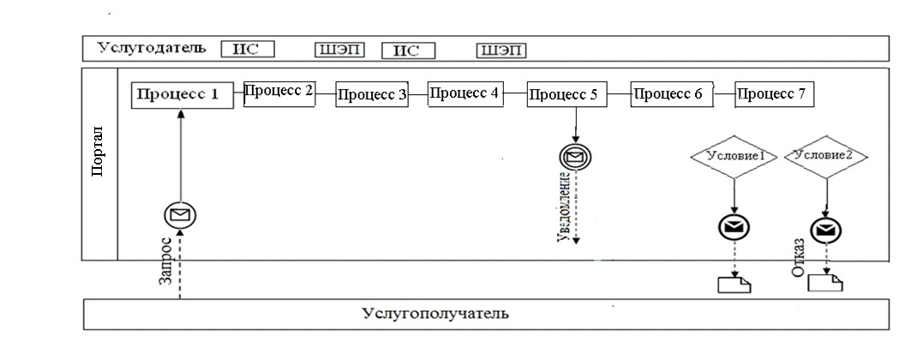

Приложение 2
к Регламенту государственной услуги
"Выдача справки по определению
адреса объектов недвижимости на
территории Республики Казахстан"
Таблица 1. Справочник бизнес-процессов оказания
государственной услуги услугодателем
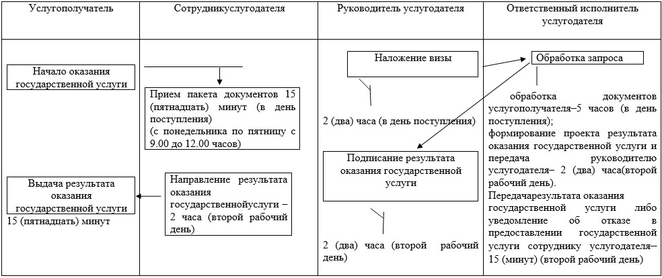

Таблица 2. Справочник бизнес-процессов оказания
государственной услуги услугодателем
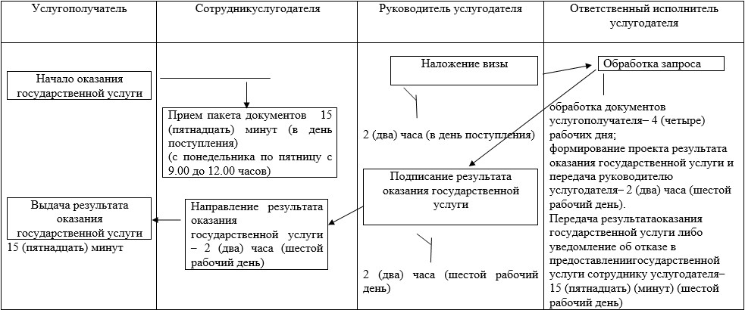

Таблица 3. Справочник бизнес-процессов оказания
государственной услуги через Государственную корпорацию
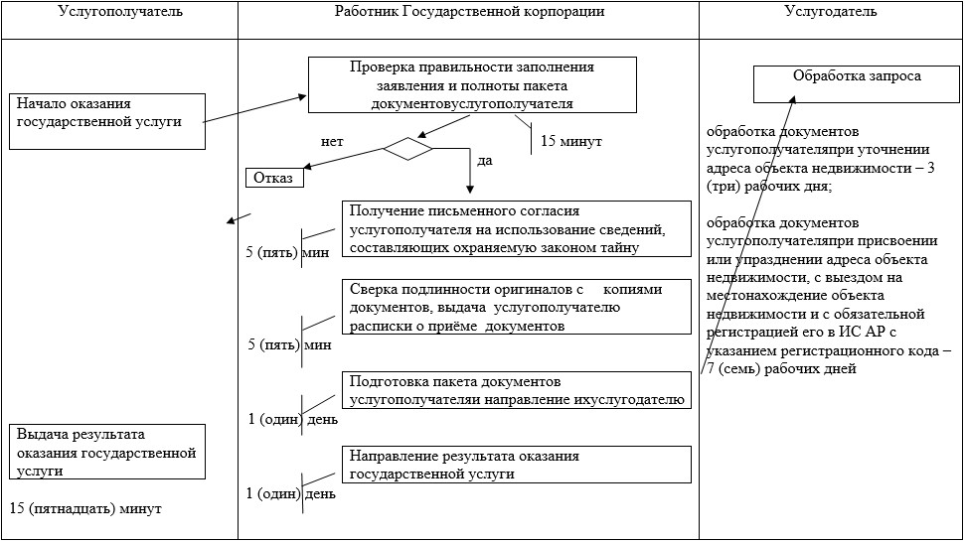

Таблица 4. Справочник бизнес-процессов оказания
государственной услуги через портал
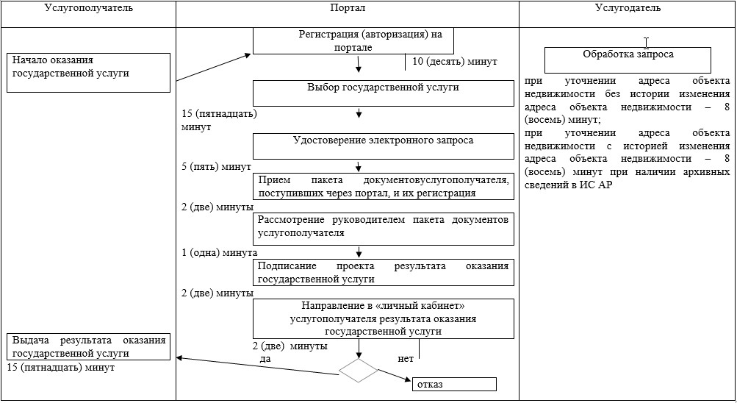

Приложение 3
к Регламенту государственной услуги
"Выдача справки по определению
адреса объектов недвижимости на
территории Республики Казахстан"
Диаграмма функционального взаимодействия информационных систем,
задействованных в оказании государственной услуги через
Государственную корпорацию
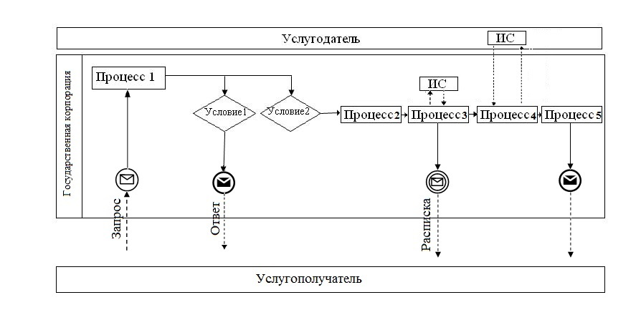

Условные обозначения:

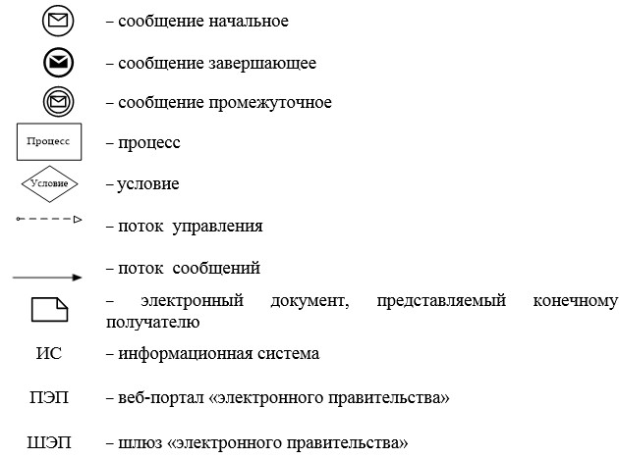

Приложение 4
к Регламенту государственной услуги
"Выдача справки по определению
адреса объектов недвижимости на
территории Республики Казахстан"
Таблица 1. Блок-схема взаимодействия структурных
подразделений (работников) услугодателя при оказании
государственной услуги
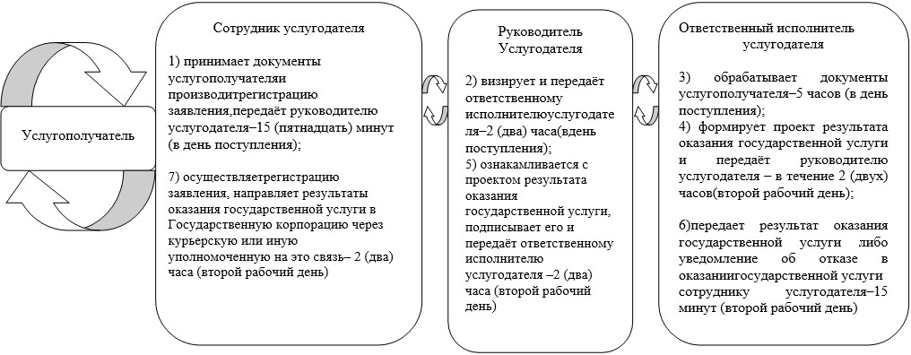

Таблица 2. Блок-схема взаимодействия структурных подразделений
(работников) услугодателя при оказании государственной услуги
сроком исполнения 7 (семь) рабочих дней (присвоение или
упразднение адреса объекта недвижимости)
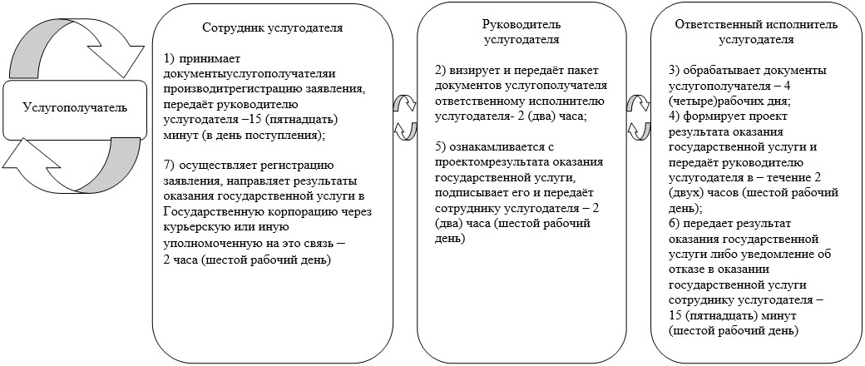

Приложение 2
к постановлению акимата
города Астаны
от 25 апреля 2016 года
№ 120-820
Приложение 2
к постановлению акимата
города Астаны
от 19 ноября 2015 года
№ 120-2110
Регламент государственной услуги
"Выдача архитектурно-планировочного задания"
1. Общие положения
1. Государственная услуга "Выдача архитектурно-планировочного задания" (далее – государственная услуга) оказывается уполномоченным органом акимата города Астаны – Государственным учреждением "Управление архитектуры и градостроительства города Астаны" (далее – услугодатель) в соответствии со стандартом государственной услуги "Выдача архитектурно-планировочного задания", утвержденным приказом исполняющего обязанности Министра национальной экономики Республики Казахстан от 27 марта 2015 года № 257 (далее – Стандарт) (зарегистрирован в Реестре государственной регистрации нормативных правовых актов за № 90073).
Прием документов и выдача результата оказания государственной услуги осуществляются через:
1) канцелярию услугодателя;
2) некоммерческое акционерное общество "Государственная корпорация "Правительство для граждан" (далее – Государственная корпорация);
3) веб-портал "электронного правительства" www.egov.kz, www.elicense.kz (далее – портал).
2. Форма оказания государственной услуги: электронная (частично автоматизированная) и (или) бумажная.
3. Результат оказания государственной услуги:
архитектурно-планировочное задание на бумажном носителе согласно приложению 1 к Стандарту с приложением следующих исходных материалов:
технические условия;
схема трасс наружных инженерных сетей;
выкопировки из проекта детальной планировки;
вертикальные планировочные отметки;
поперечные профили дорог и улиц.
Форма предоставления результата оказания государственной услуги: бумажная.
2. Описание порядка действий структурных подразделений
(работников) услугодателя в процессе оказания государственной
услуги
1. Основанием для начала процедуры (действия) по оказанию государственной услуги является заявление услугополучателя по форме согласно приложению 2 к Стандарту и принятие пакета документов, указанных в пункте 9 Стандарта.
2. Содержание каждой процедуры (действия), входящей в состав процесса оказания государственной услуги, длительность его выполнения:
при оказании государственной услуги по проектам технически и (или) технологически не сложных объектов сроком 15 (пятнадцать) рабочих дней:
1) прием пакета документов и регистрация заявления услугополучателя составляет 15 (пятнадцать) минут в день поступления документа.
Результат действия – отметка на копии заявления услугополучателя о регистрации в канцелярии услугодателя заявления на бумажном носителе с указанием даты и времени приема пакета документов;
при представлении услугополучателем неполного пакета документов, услугополучателю отказывается в приеме документов;
2) руководитель услугодателя рассматривает пакет документов и определяет ответственного исполнителя услугодателя – 1 (один) рабочий день.
Результат действия – виза руководителя услугодателя;
3) ответственный исполнитель услугодателя изучает пакет документов услугополучателя, подготавливает архитектурно-планировочное задание на проектирование – 13 (тринадцать) рабочих дней.
Результат действия – выдача архитектурно-планировочного задания на проектирование;
4) руководитель услугодателя подписывает архитектурно-планировочное задание на проектирование – 1 (один) рабочий день.
Результат действия – подписание руководителем услугодателя архитектурно-планировочного задания;
5) сотрудник услугодателя регистрирует и выдает архитектурно-планировочное задание на проектирование услугополучателю – 15 (пятнадцать) минут в день выдачи документов.
Результат действия – получение услугополучателем архитектурно-планировочного задания на проектирование.
При оказании государственной услуги по проектам технически и (или) технологически сложных объектов сроком 17 (семнадцать) рабочих дней:
1) прием пакета документов и регистрация заявления услугополучателя составляет 15 (пятнадцать) минут в день поступления документа.
Результат действия – отметка на копии заявления услугополучателя о регистрации в канцелярии услугодателя заявления на бумажном носителе с указанием даты и времени приема пакета документов;
при представлении услугополучателем неполного пакета документов, услугополучателю отказывается в приеме документов;
2) руководитель услугодателя рассматривает пакет документов и определяет ответственного исполнителя услугодателя – 1 (один) рабочий день.
Результат действия – виза руководителя услугодателя;
3) ответственный исполнитель услугодателя изучает пакет документов услугополучателя, подготавливает архитектурно-планировочное задание на проектирование – 15 (пятнадцать) рабочих дней.
Результат действия – выдача архитектурно-планировочного задания на проектирование;
4) руководитель услугодателя подписывает архитектурно-планировочное задание на проектирование – 1 (один) рабочий день.
Результат действия – подписание руководителем услугодателя архитектурно-планировочного задания;
5) сотрудник услугодателя регистрирует и выдает архитектурно-планировочное задание на проектирование услугополучателю – 15 (пятнадцать) минут в день выдачи документов.
Результат действия – получение услугополучателем архитектурно-планировочного задания на проектирование.
3. Порядок действий услугодателя и услугополучателя при оказании государственной услуги по заявлению поступившего через портал:
1) услугополучатель осуществляет регистрацию (авторизацию) на портале посредством электронной цифровой подписи (далее – ЭЦП) – 10 (десять) минут;
2) выбор услугополучателем электронной государственной услуги, указанной в настоящем Регламенте, заполнение полей электронного запроса и прикрепление запроса в форме электронного документа, удостоверенного ЭЦП услугополучателя, – 15 (пятнадцать) минут;
3) удостоверение электронного запроса для оказания электронной государственной услуги посредством ЭЦП услугополучателя – 5 (пять) минут;
4) сотрудник услугодателя осуществляет прием пакета документов услугополучателя, поступивших через портал, делает регистрацию на внутреннем портале Информационной системы "Государственная база данных "Е-лицензирование" и передает руководителю услугодателя – 5 (пять) минуты (в день поступления);
5) руководитель услугодателя рассматривает пакет документов услугополучателя и определяет ответственного исполнителя услугодателя – 15 (пятнадцать) минуты (в день поступления);
6) обработка (проверка, разработка) электронного запроса ответственного исполнителя услугодателя осуществляется:
6.1. По проектам технически и (или) технологически несложных объектов не более 15 (пятнадцати) рабочих дней;
1) сотрудник услугодателя осуществляет прием пакета документов услугополучателя, поступивших через портал, их регистрацию в информационной системе, передает руководителю услугодателя - 5 (пять) минуты (в день поступления);
2) руководитель услугодателя рассматривает пакет документов услугополучателя и определяет ответственного исполнителя услугодателя - 5 (пять) минут (в день поступления).
Результат процедуры - виза руководителя услугодателя;
3) формирование ответственным исполнителем услугодателя результата оказания государственной услуги (архитектурно-планировочного задания либо мотивированного ответа об отказе в оказании государственной услуги) и представление руководителю услугодателя архитектурно-планировочного задания результата оказания государственной услуги для ознакомления - 2 (два) часа (3 рабочих дня).
Результат действия - ознакомление руководителя услугодателя с результатом оказания государственной услуги;
4) руководитель услугодателя:
в случае принятия положительного решения - подписание архитектурно-планировочного задания результата оказания государственной услуги - 2 (два) часа (не более 15 рабочий день);
в случае отказа - мотивированный ответ об отказе в оказании государственной услуги - 2 (два) часа (второй рабочий день).
Результат действия - подписание проекта результата оказания государственной услуги либо мотивированный ответ об отказе в оказании государственной услуги;
Результат процедуры - выдача услугополучателю через портал результата оказания государственной услуги либо мотивированный ответ об отказе в оказании государственной услуги.
6.2. По проектам технически и (или) технологически сложных объектов не более 17 (семнадцати) рабочих дней;
1) сотрудник услугодателя осуществляет прием пакета документов услугополучателя, поступивших через портал, их регистрацию в информационной системе, передает руководителю услугодателя – 5 (пять) минуты (в день поступления);
2) руководитель услугодателя рассматривает пакет документов услугополучателя и определяет ответственного исполнителя услугодателя – 5 (пять) минута (в день поступления).
Результат процедуры – виза руководителя услугодателя;
3) формирование ответственным исполнителем услугодателя результата оказания государственной услуги (архитектурно-планировочного задания либо мотивированного ответа об отказе в оказании государственной услуги) и представление руководителю услугодателя архитектурно-планировочного задания результата оказания государственной услуги для ознакомления – 2 (два) часа (3 рабочих дня).
Результат действия – ознакомление руководителя услугодателя с результатом оказания государственной услуги;
4) руководитель услугодателя:
в случае принятия положительного решения – подписание архитектурно-планировочного задания результата оказания государственной услуги – 2 (два) часа (не более 17 рабочий день);
в случае отказа – мотивированный ответ об отказе в оказании государственной услуги – 2 (два) часа (второй рабочий день).
Результат действия – подписание проекта результата оказания государственной услуги либо мотивированный ответ об отказе в оказании государственной услуги;
Результат процедуры – выдача услугополучателю через портал результата оказания государственной услуги либо мотивированный ответ об отказе в оказании государственной услуги.
Диаграмма функционального взаимодействия информационных систем, задействованных в оказании государственной услуги через портал, представлена в приложении 1 к настоящему Регламенту.
Подробное описание последовательности процедур (действий), взаимодействий структурных подразделений (работников) услугодателя в процессе оказания государственной услуги, а также описание порядка взаимодействия с иными услугодателями и (или) Государственной корпорацией и порядка использования информационных систем в процессе оказания государственной услуги отражается в справочнике бизнес-процессов оказания государственной услуги согласно приложению 2 к настоящему Регламенту.
3. Описание порядка взаимодействия структурных подразделений
(работников) услугодателя в процессе оказания государственной
услуги
1. Перечень структурных подразделений (работников) услугодателя, которые участвуют в процессе оказания государственной услуги:
1) сотрудник услугодателя;
2) руководитель услугодателя;
3) ответственный исполнитель услугодателя.
2. Описание последовательности процедур (действий) между структурными подразделениями (работниками) услугодателя с указанием длительности каждой процедуры (действия):
при оказании государственной услуги сроком 15 (пятнадцать) рабочих дней:
1) сотрудник услугодателя после осуществления приема пакета документов услугополучателя – в течение 15 (пятнадцати) минут передает руководителю услугодателя пакет документов для наложения визы;
2) руководитель услугодателя рассматривает пакет документов услугополучателя, определяет ответственного исполнителя услугодателя и передает пакет документов для исполнения;
3) ответственный исполнитель услугодателя, изучив пакет документов услугополучателя, подготавливает архитектурно-планировочное задание на проектирование и передает руководителю услугодателя для подписания;
4) руководитель услугодателя подписывает архитектурно-планировочное задание на проектирование и передает сотруднику услугодателя;
5) сотрудник услугодателя регистрирует архитектурно-планировочное задание на проектирование и выдает услугополучателю – 15 (пятнадцать) минут.
3. Блок-схема описания последовательности процедур (действий) между структурными подразделениями (работниками) услугодателя с указанием длительности каждой процедуры (действия) представлена в приложении 1 к настоящему Регламенту.
4. Описание порядка взаимодействия с Государственной
корпорацией "Правительство для граждан" и (или) иными услугодателями, а также порядка
использования информационных систем в процессе оказания
государственной услуги
1. Основанием для начала процедуры (действия) по оказанию государственной услуги при обращении услугополучателя (либо его представителя по доверенности) в Государственную корпорацию является принятие работником Государственной корпорации пакета документов от услугополучателя, указанных в пункте 9 Стандарта.
2. Содержание каждой процедуры (действия), входящей в состав процесса оказания государственной услуги, длительность его выполнения:
2.1. При оказании государственной услуги сроком 15 (пятнадцать) рабочих дней:
1) процесс 1 – работник Государственной корпорации проверяет правильность заполнения заявления и полноту пакета документов, представленных услугополучателем, – 5 (пять) минут:
условие 1 – при представлении услугополучателем неполного пакета документов согласно перечню, указанному в пункте 9 Стандарта, работник Государственной корпорации отказывает в приеме документов и выдает расписку по форме согласно приложению 3 к Стандарту;
условие 2 – при соблюдении правильности и полноты заполнения заявления и представлении услугополучателем полного пакета документов, работник Государственной корпорации регистрирует заявление в информационной системе "Интегрированная информационная система";
2) процесс 2 – работник Государственной корпорации получает письменное согласие услугополучателя на использование сведений, составляющих охраняемую законом тайну, содержащихся в информационных системах, если иное не предусмотрено законами Республики Казахстан – 5 (пять) минут;
3) процесс 3 – работник Государственной корпорации сверяет подлинность оригиналов с воспроизведенными электронными копиями документов, после чего возвращает оригиналы документов услугополучателю, вносит соответствующую информацию об услугополучателе, поданных в Государственную корпорацию, выдает услугополучателю расписку о приеме соответствующих документов – 5 (пять) минут;
4) процесс 4 – работник Государственной корпорации подготавливает пакет документов услугополучателя и направляет его услугодателю через курьерскую или иную уполномоченную на это связь – 1 (один) рабочий день;
5) процесс 5 – услугодатель рассматривает пакет документов услугополучателя, подготавливает результат оказания государственной услуги и направляет его в Государственную корпорацию на выдачу – 15 (пятнадцать) минут;
6) процесс 6 – работник Государственной корпорации в срок, указанный в расписке о приеме соответствующих документов услугополучателя, выдает результат оказания государственной услуги услугополучателю – 15 (пятнадцать) минут.
При оказании государственной услуги сроком 17 (семнадцать) рабочих дней:
1) процесс 1 – работник Государственной корпорации проверяет правильность заполнения заявления и полноту пакета документов, представленных услугополучателем, – 5 (пять) минут:
условие 1 – при представлении услугополучателем неполного пакета документов согласно перечню, указанному в пункте 9 Стандарта, работник Государственной корпорации отказывает в приеме документов и выдает расписку по форме согласно приложению 3 к Стандарту;
условие 2 – при соблюдении правильности и полноты заполнения заявления и представлении услугополучателем полного пакета документов, работник Государственной корпорации регистрирует заявление;
2) процесс 2 – работник Государственной корпорации получает письменное согласие услугополучателя на использование сведений, составляющих охраняемую законом тайну, содержащихся в информационных системах, если иное не предусмотрено законами Республики Казахстан – 5 (пять) минут;
3) процесс 3 – работник Государственной корпорации сверяет подлинность оригиналов с воспроизведенными электронными копиями документов, после чего возвращает оригиналы документов услугополучателю, вносит соответствующую информацию об услугополучателе в Государственную корпорацию, выдает услугополучателю расписку о приеме соответствующих документов – 5 (пять) минут;
4) процесс 4 – работник Государственной корпорации подготавливает пакет документов услугополучателя и направляет его услугодателю через курьерскую или иную уполномоченную на это связь – 1 (один) рабочий день;
5) процесс 5 – услугодатель рассматривает пакет документов услугополучателя, подготавливает результат оказания государственной услуги и направляет его в Государственную корпорацию на выдачу;
6) процесс 6 – работник Государственной корпорации в срок, указанный в расписке о приеме соответствующих документов услугополучателя, выдает результат оказания государственной услуги услугополучателю – 15 (пятнадцать) минут.
В Государственной корпорации выдача результата оказания государственной услуги осуществляется его работником на основании расписки при предъявлении документа, удостоверяющего личность, и (или) документа, удостоверяющего полномочия доверенного лица (для идентификации личности услугополучателя или доверенного лица).
В случаях, когда услугополучатель не обратился за результатом оказания государственной услуги в указанный срок, Государственная корпорация обеспечивает его хранение в течение одного месяца, после чего передает его услугодателю.
Невостребованный результат оказания государственной услуги в течение 3 (трех) рабочих дней направляется услугополучателю посредством почтовой связи по указанному в заявлении адресу.
Диаграмма функционального взаимодействия информационных систем, задействованных в оказании государственной услуги через Государственную корпорацию, представлена в приложении 2 к настоящему Регламенту.
Подробное описание последовательности процедур (действий), взаимодействий структурных подразделений (работников) услугодателя в процессе оказания государственной услуги, а также описание порядка взаимодействия с иными услугодателями и (или) Государственной корпорацией и порядка использования информационных систем в процессе оказания государственной услуги отражается в справочнике бизнес-процессов оказания государственной услуги согласно приложению 3 к настоящему Регламенту.
Приложение 1
к Регламенту государственной услуги
"Выдача архитектурно-планировочного
задания"
Блок-схема взаимодействия структурных подразделений
(работников) услугодателя при оказании государственной услуги
Таблица 1. Блок-схема взаимодействия структурных подразделений
(работников) услугодателя при оказании государственной услуги
сроком 15 (пятнадцать) рабочих дней
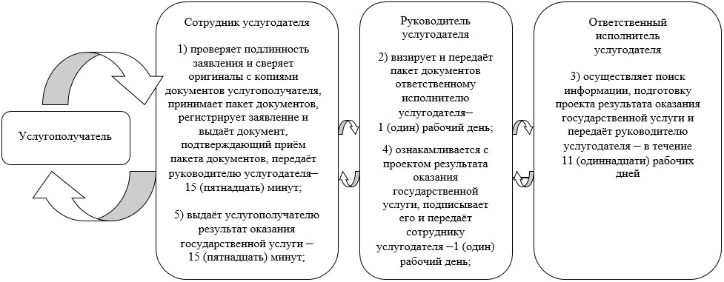

Таблица 2. Блок-схема взаимодействия структурных подразделений
(работников) услугодателя при оказании государственной услуги
сроком 17 (семнадцать) рабочих дней
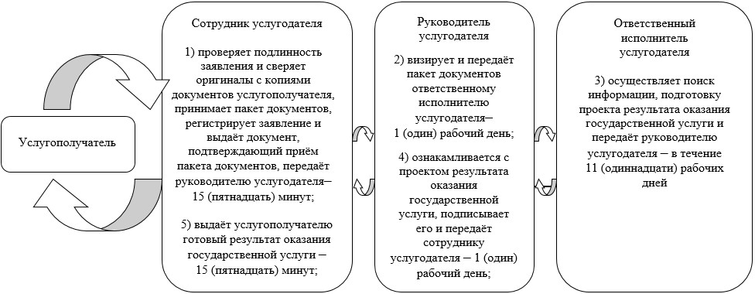

Таблица 3. Блок-схема взаимодействия структурных подразделений
(работников) услугодателя при оказании государственной услуги
сроком 15 (пятнадцать) 17 (семнадцать) рабочих дней
посредством веб-портала "электронное правительство"
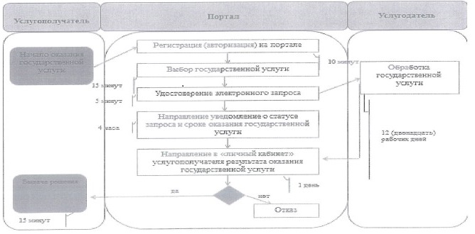

Приложение 2
к Регламенту государственной услуги
"Выдача архитектурно-планировочного
задания"
Диаграмма функционального взаимодействия информационных систем,
задействованных в оказании государственной услуги через
Государственную корпорацию
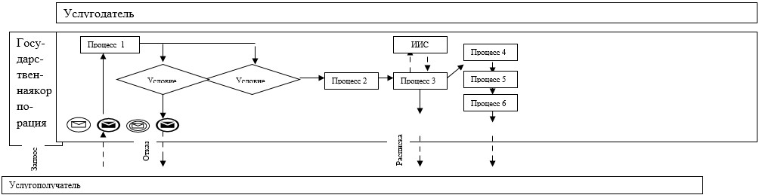

Условные обозначения:

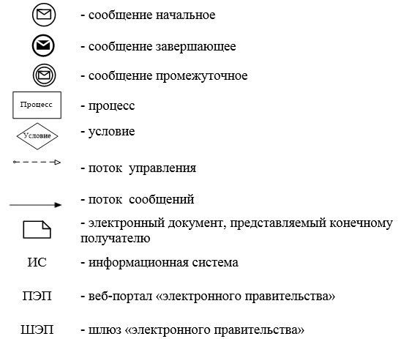

Приложение 3
к Регламенту государственной услуги
"Выдача архитектурно-планировочного
задания"
Таблица 1.1 Справочник бизнес-процессов оказания
государственной услуги услугодателем сроком 15 (пятнадцать)
рабочих дней
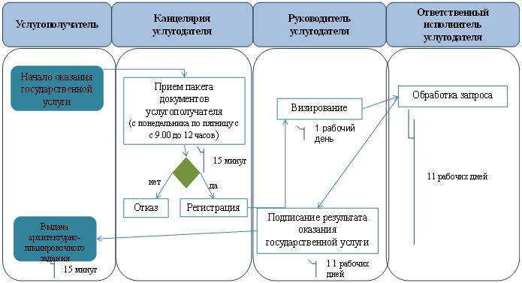

Таблица 1.2 Справочник бизнес-процессов оказания
государственной услуги услугодателем сроком 17 (семнадцать)
рабочих дней
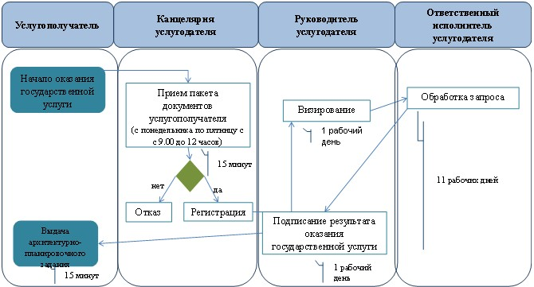

Таблица 2.1 Справочник бизнес-процессов оказания
государственной услуги Государственной корпорацией сроком 15
(пятнадцать) рабочих дней
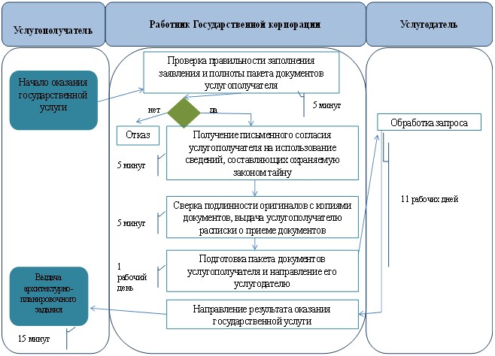

Таблица 2.2 Справочник бизнес-процессов оказания
государственной услуги Государственной корпорацией сроком 17
(семнадцать) рабочих дней
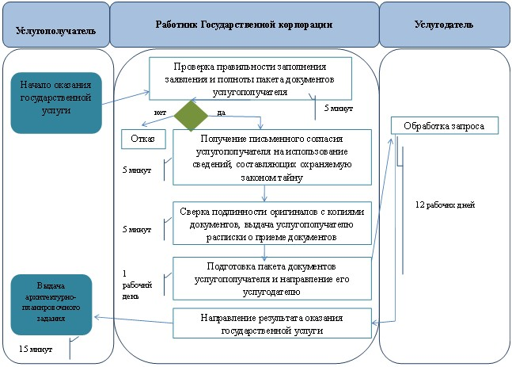

Условные обозначения:

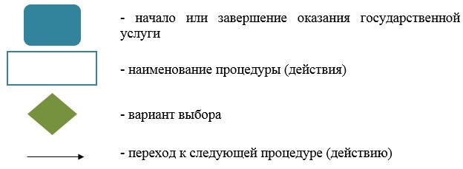

Приложение 3
к постановлению акимата
города Астаны
от 25 апреля 2016 года
№ 120-820
Приложение 3
к постановлению акимата
города Астаны
от 19 ноября 2015 года
№ 120-2110
Регламент государственной услуги "Выдача решения на
реконструкцию (перепланировку, переоборудование) помещений
(отдельных частей) существующих зданий, не связанных с
изменением несущих и ограждающих конструкций, инженерных
систем и оборудования"
1. Общие положения
1. Государственная услуга "Выдача решения на реконструкцию (перепланировку, переоборудование) помещений (отдельных частей) существующих зданий, не связанных с изменением несущих и ограждающих конструкций, инженерных систем и оборудования" (далее – государственная услуга) оказывается физическим и юридическим лицам (далее – услугополучатель) уполномоченным органом акимата города Астаны – Государственным учреждением "Управление архитектуры и градостроительства города Астаны" (далее – услугодатель) в соответствии со стандартом государственной услуги "Выдача решения на реконструкцию (перепланировку, переоборудование) помещений (отдельных частей) существующих зданий, не связанных с изменением несущих и ограждающих конструкций, инженерных систем и оборудования", утвержденным приказом исполняющего обязанности Министра национальной экономики Республики Казахстан от 27 марта 2015 года № 257 (далее – Стандарт) (зарегистрирован в Реестре государственной регистрации нормативных правовых актов за № 90073).
Государственная услуга оказывается бесплатно услугополучателю либо его представителю по доверенности.
Прием документов и выдача результата оказания государственной услуги осуществляются через:
1) канцелярию услугодателя;
2) некоммерческое акционерное общество "Государственная корпорация "Правительство для граждан" (далее – Государственная корпорация).
2. Форма оказания государственной услуги: бумажная.
3. Результат оказания государственной услуги – решение услугодателя на реконструкцию (перепланировку, переоборудование) помещений (отдельных частей) существующих зданий, не связанных с изменением несущих и ограждающих конструкций, инженерных систем и оборудования (далее – решение).
Форма предоставления результата оказания государственной услуги: бумажная.
2. Описание порядка действий структурных подразделений
(работников) услугодателя в процессе оказания государственной
услуги
1. Основанием для начала процедуры (действия) по оказанию государственной услуги является заявление услугополучателя по форме согласно приложению 1 к Стандарту и принятие пакета документов услугополучателя, указанных в пункте 9 Стандарта, за исключением заключения технического обследования о возможности реконструкции помещений, расположенных в существующей застройке в районах повышенной сейсмической опасности или иных геологических (гидрогеологических) и гидротехнических условиях.
2. Содержание каждой процедуры (действия), входящей в состав процесса оказания государственной услуги, длительность его выполнения:
1) сотрудник услугодателя принимает пакет документов услугополучателя, осуществляет их регистрацию и выдает копию заявления с отметкой о регистрации с указанием даты и времени приема пакета документов и передает руководителю услугодателя пакет документов для наложения визы – 15 (пятнадцать) минут в день поступления документов;
при представлении услугополучателем неполного пакета документов сотрудник услугодателя отказывает в приеме документов.
Результат действия – выдача услугополучателю копии заявления о регистрации с указанием даты и времени приема пакета документов;
2) руководитель услугодателя рассматривает пакет документов услугополучателя и определяет ответственного исполнителя услугодателя – 1 (один) рабочий день.
Результат действия – определение ответственного исполнителя услугодателя;
3) ответственный исполнитель услугодателя изучает пакет документов услугополучателя, подготавливает проект решения – 7 (семь) рабочих дней.
Результат действия – подготовка проекта решения;
4) руководитель услугодателя подписывает решение – 1 (один) рабочий день.
Результат действия – подписание руководителем услугодателя решения;
5) сотрудник услугодателя регистрирует и выдает решение услугополучателю – 30 (тридцать) минут.
Результат действия – получение услугополучателем решения.
3. Описание порядка взаимодействия структурных подразделений
(работников) услугодателя в процессе оказания государственной
услуги
1. Перечень структурных подразделений (работников) услугодателя, которые участвуют в процессе оказания государственной услуги:
1) сотрудник услугодателя;
2) руководитель услугодателя;
3) ответственный исполнитель услугодателя.
2. Описание последовательности процедур (действий) между структурными подразделениями (работниками) услугодателя с указанием длительности каждой процедуры (действия):
1) сотрудник услугодателя после осуществления приема пакета документов услугополучателя передает их руководителю услугодателя для наложения визы – 15 (пятнадцать) минут;
2) руководитель услугодателя рассматривает пакет документов услугополучателя, определяет ответственного исполнителя услугодателя и передает пакет документов для исполнения – 1 (один) рабочий день;
3) ответственный исполнитель услугодателя, изучив пакет документов услугополучателя, подготавливает проект решения и передает руководителю услугодателя для подписания – 7 (семь) рабочих дней;
4) руководитель услугодателя подписывает решение и передает сотруднику услугодателя – 1 (один) рабочий день;
5) сотрудник услугодателя регистрирует решение и выдает услугополучателю – 30 (тридцать) минут.
Описание последовательности процедур (действий) между структурными подразделениями (работниками) услугодателя с указанием длительности каждой процедуры (действия) отражено в блок-схеме согласно приложению 1 к настоящему Регламенту.
4. Описание порядка взаимодействия с Государственной
корпорацией "Правительство для граждан" и (или) иными
услугодателями, а также порядка использования информационных
систем в процессе оказания государственной услуги
1. Основанием для начала процедуры (действия) по оказанию государственной услуги при обращении услугополучателя (либо его представителя по доверенности) в Государственную корпорацию является принятие работником Государственной корпорации пакета документов услугополучателя, указанных в пункте 9 Стандарта.
2. Содержание каждой процедуры (действия), входящей в состав процесса оказания государственной услуги, длительность его выполнения:
1) процесс 1 – работник Государственной корпорации проверяет правильность заполнения заявления и полноту пакета документов, представленных услугополучателем, – 5 (пять) минут:
условие 1 – при представлении услугополучателем неполного пакета документов согласно перечню, указанному в пункте 9 Стандарта, работник Государственной корпорации отказывает в приеме документов и выдает расписку по форме согласно приложению 2 к Стандарту;
условие 2 – при соблюдении правильности и полноты заполнения заявления и представлении полного пакета документов, работник Государственной корпорации регистрирует заявление и выдает услугополучателю расписку о приеме соответствующих документов;
2) процесс 2 – работник Государственной корпорации получает письменное согласие услугополучателя на использование сведений, составляющих охраняемую законом тайну, содержащихся в информационных системах, если иное не предусмотрено законами Республики Казахстан – 5 (пять) минут;
3) процесс 3 – работник Государственной корпорации сверяет подлинность оригиналов с воспроизведенными электронными копиями документов, после чего возвращает оригиналы документов услугополучателю, вносит соответствующую информацию об услугополучателе и поданных документов, выдает услугополучателю расписку о приеме соответствующих документов – 5 (пять) минут;
4) процесс 4 – работник Государственной корпорации подготавливает пакет документов и направляет его услугодателю через курьерскую или иную уполномоченную на это связь – 1 (один) рабочий день;
5) процесс 5 – услугодатель рассматривает пакет документов услугополучателя, подготавливает результат оказания государственной услуги и направляет его в Государственную корпорацию на выдачу – 9 (девять) рабочих дней;
6) процесс 6 – работник Государственной корпорации в срок, указанный в расписке о приеме соответствующих документов, выдает результат оказания государственной услуги услугополучателю – 15 (пятнадцать) минут.
День сдачи пакета документов в Государственную корпорацию не входит в срок оказания государственной услуги.
В Государственной корпорации выдача результата оказания государственной услуги осуществляется его работником на основании расписки при предъявлении документа, удостоверяющего личность, и (или) документа, удостоверяющего полномочия доверенного лица (для идентификации личности услугополучателя или доверенного лица).
В случаях, когда услугополучатель не обратился за результатом оказания государственной услуги в указанный срок, Государственная корпорация обеспечивает его хранение в течение одного месяца, после чего передает его услугодателю.
Невостребованный результат оказания государственной услуги в течение 3 (трех) рабочих дней направляется услугополучателю посредством почтовой связи по указанному в заявлении адресу.
Диаграмма функционального взаимодействия информационных систем, задействованных в оказании государственной услуги через Государственную корпорацию, представлена в приложении 2 к настоящему Регламенту.
Подробное описание последовательности процедур (действий), взаимодействий структурных подразделений (работников) услугодателя в процессе оказания государственной услуги, а также описание порядка взаимодействия с иными услугодателями и (или) Государственной корпорацией и порядка использования информационных систем в процессе оказания государственной услуги отражается в справочнике бизнес-процессов оказания государственной услуги согласно приложению 3 к настоящему Регламенту.
Приложение 1
к Регламенту государственной услуги
"Выдача решения на реконструкцию
(перепланировку, переоборудование)
помещений (отдельных частей)
существующих зданий, не связанных с
изменением несущих и ограждающих
конструкций, инженерных
систем и оборудования"
Блок-схема описания последовательности процедур (действий)
между структурными подразделениями (работниками) услугодателя
при оказании государственной услуги
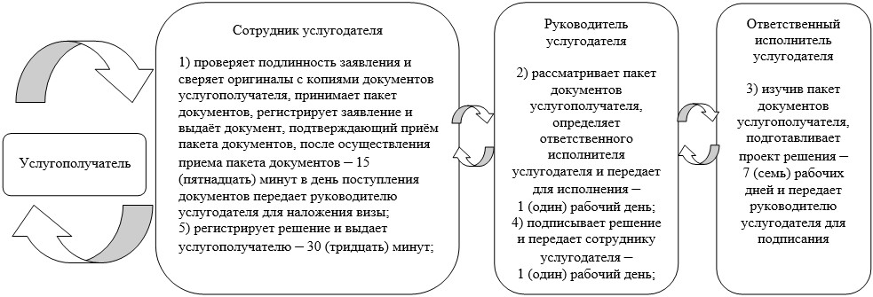

Приложение 2
к Регламенту государственной услуги
"Выдача решения на реконструкцию
(перепланировку, переоборудование)
помещений (отдельных частей)
существующих зданий, не связанных с
изменением несущих и ограждающих
конструкций, инженерных
систем и оборудования"
Диаграмма функционального взаимодействия информационных систем,
задействованных в оказании государственной услуги через
Государственную корпорацию
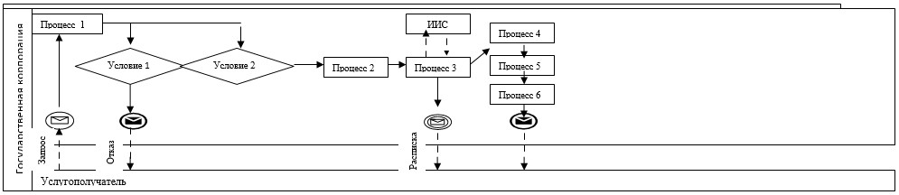

Приложение 3
к Регламенту государственной услуги
"Выдача решения на реконструкцию
(перепланировку, переоборудование)
помещений (отдельных частей)
существующих зданий, не связанных с
изменением несущих и ограждающих
конструкций, инженерных
систем и оборудования"
Таблица 1. Справочник бизнес-процессов оказания государственной
услуги услугодателем
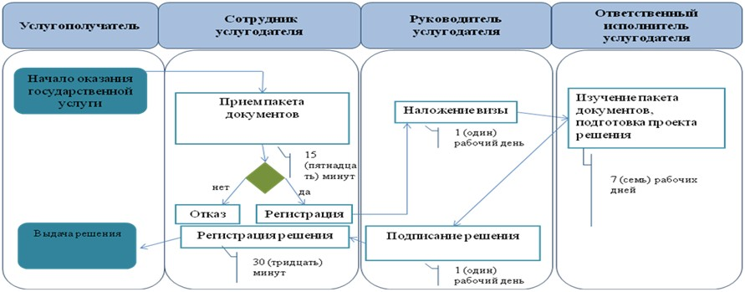

Таблица 2. Справочник бизнес-процессов оказания государственной
услуги через Государственную корпорацию
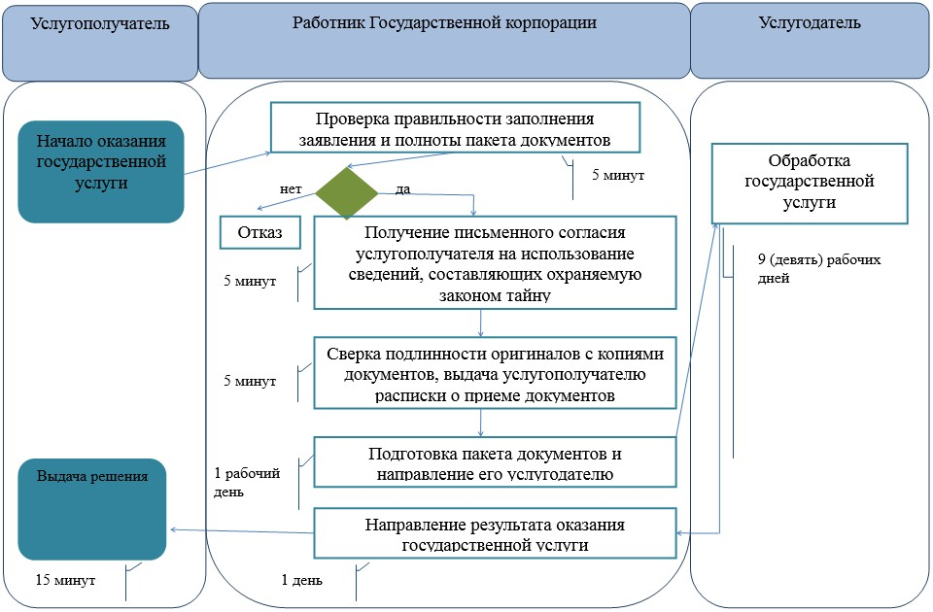

Условные обозначения:

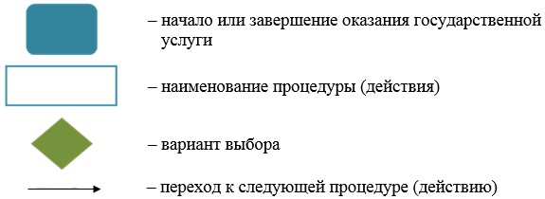

© 2012. РГП на ПХВ «Институт законодательства и правовой информации Республики Казахстан» Министерства юстиции Республики Казахстан

